福建省12333公共服务平台知识问答
Q:福建12333公共服务平台（以下简称“新系统”）访问地址？
http://220.160.52.229:12333/ggfw/#/portal-module/index
Q:新系统如何登录？
新系统登录用户分为个人登录、单位经办登录、单位法人登录三种。
个人登录对应旧系统的个人网厅，新系统可以使用“用户名/身份证号/手机号码+密码”或者“手机号码+短信验证码”方式，也可以通过统一身份认证平台认证登录。登录后，可查询社会保险相关权益信息。
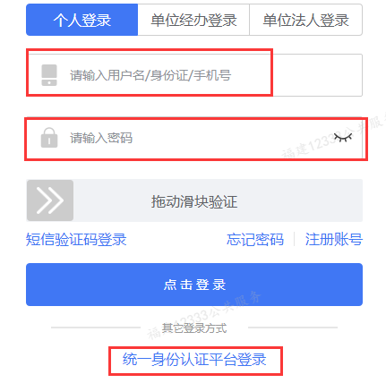
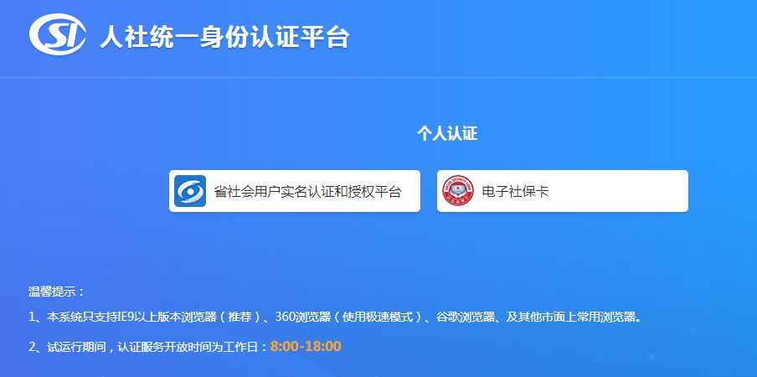
单位经办登录和单位法人登录对应旧系统单位网厅。单位法人登录可使用“用户名+手机号+短信验证码+密码”方式，也可以通过统一身份认证平台认证登录；单位经办登录可选择统一社会信用代码登录或者用户名登录，新用户可补充密码。
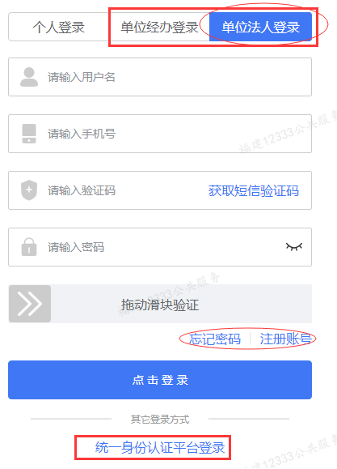
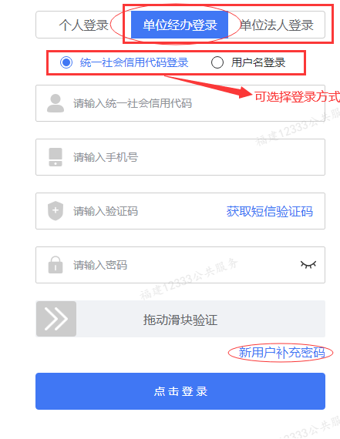
Q:新系统如何注册？
新系统登录用户分为个人用户注册和单位用户注册。个人用户和单位法人用户可根据注册功能进行注册，需要注意的是，单位经办人暂未开发注册功能，单位法人登录后，点击“经办人管理”模块，点击“单位网报开通/校验”按钮对经办人的信息进行同步创建（新增经办人用户）。
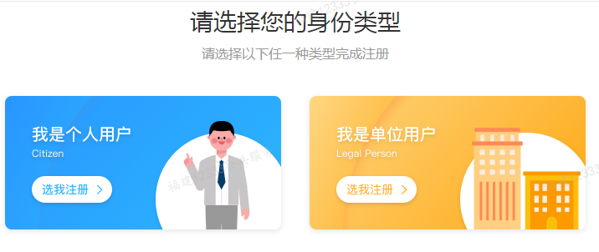
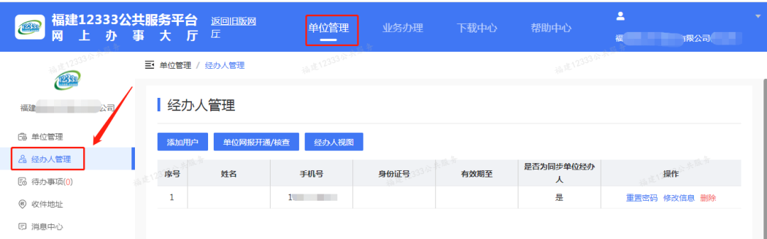

Q:单位经办人如何进行企业养老保险、工伤保险增员、减员、信息修改申报业务？
单位经办人登录系统后，点击“业务办理”->打开单位开通多险平台的页面->勾选需要开通的险种-> “立即开通”按钮即可提交开通信息，并在弹窗看到开通结果。
开通成功后，可点击“前往申报“按钮进入到多险申报平台首页，点击增员/减员/人员信息变更申报，勾选所需要办理的险种，进行对应业务办理。另，单位经办人也可通过 “人员列表”功能，进入增员/减员/人员信息变更申报业务。
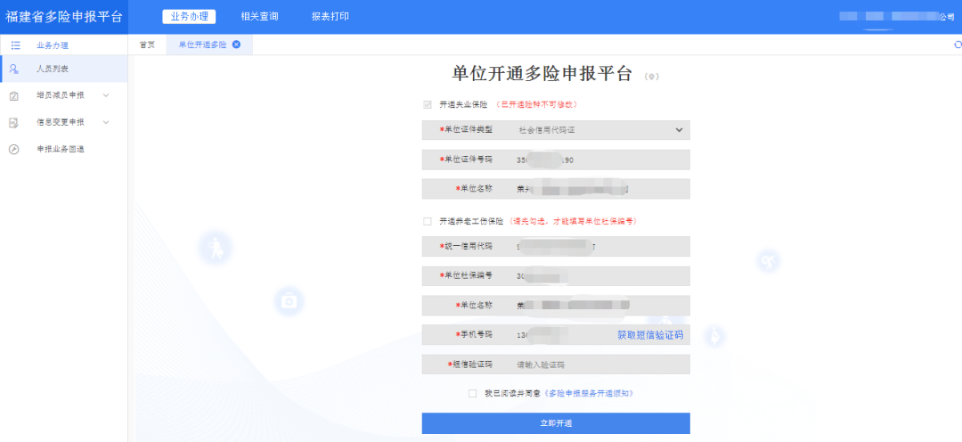
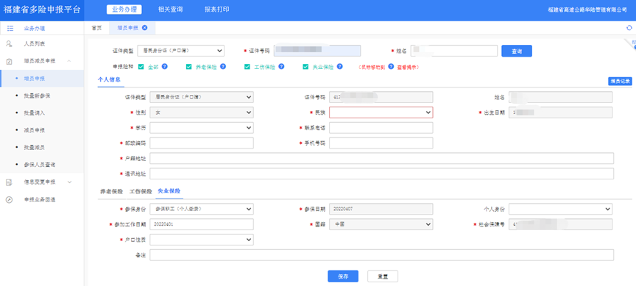
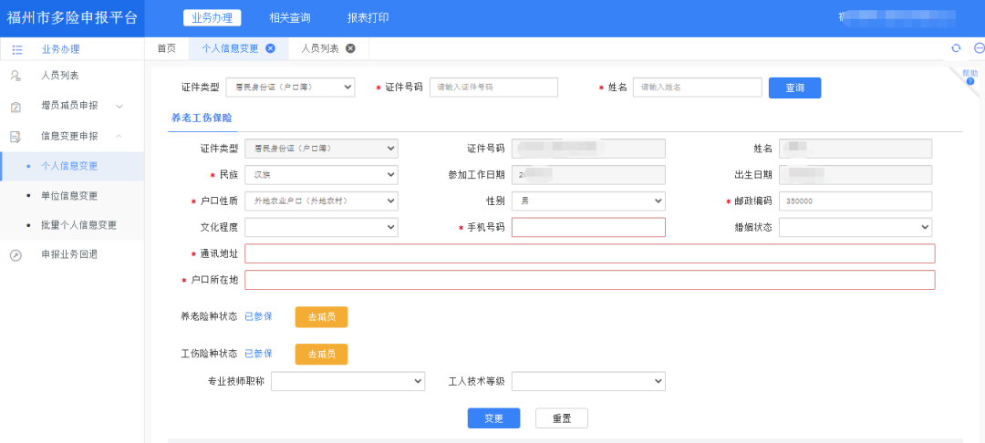
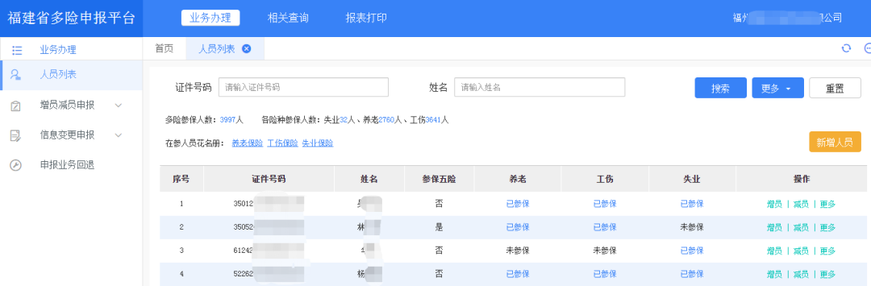
Q:如何查看申报记录及进度？
单位经办人进入到多险申报平台后，通过选择相关查询→人员申报查询→待审核数据查询/审核未通过记录/审核已通过查询/增员记录/减员记录等功能查看。
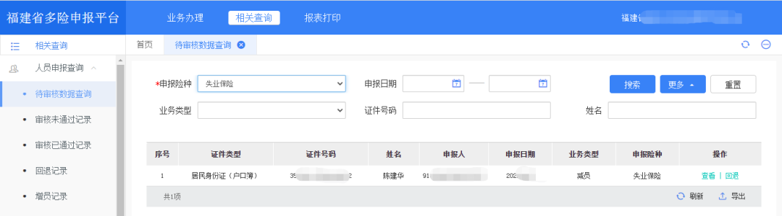
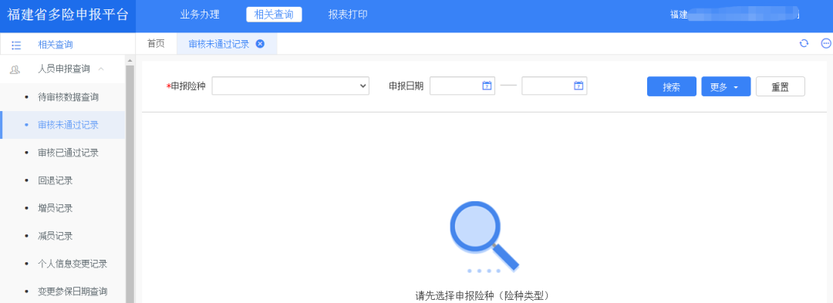
Q:业务回退如何办理？
业务回退只能针对未审核数据进行回退，如果业务已审批，均拒绝回退操作。单位经办人进入到多险申报平台后，选择业务办理→申报业务回退，可根据查询条件选择所需要的回退业务。
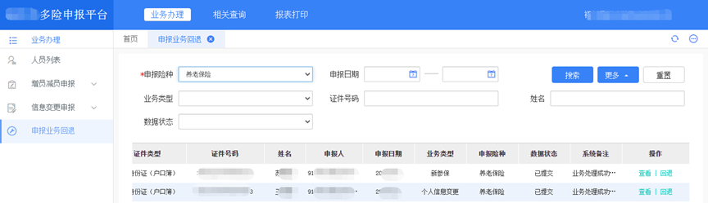

Q:机关保业务如何办理？
单位经办人登录新系统后，通过点击服务大厅左上方“返回旧版网厅”按钮，跳转至机关保网厅服务界面，操作与旧系统一致。
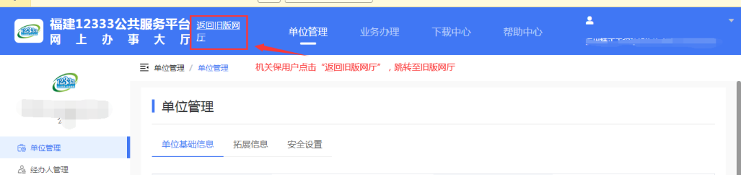
Q:在新系统办理社保网报业务时，没有找到失业保险的选项，为何会出现该情况？要怎么处理？
目前新系统已实现多险统一申报功能，单位经办人在办理业务申报时，系统会校验当前经办人是否有办理相关险种的权限（校验逻辑：系统后台获取对应险种参保登记的单位信息“统一社会信用代码”、“单位网报经办人手机号码”、“开通网报标志”），如果没有该权限就无法看到并且办理相关险种的选项。建议用户到对应险种所属经办机构窗口确认核实单位经办人信息（手机号码）和开通网报标志。确认无误后，在多险申报平台点击【单位开通多险平台】后再尝试增员操作。
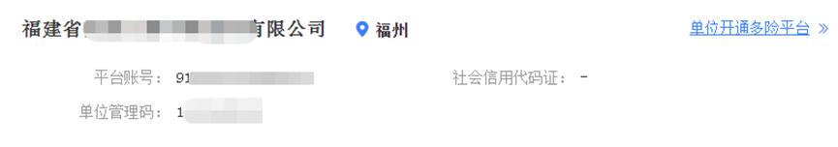
Q:在新系统办理增员、减员业务的时候提示“该人员有多条记录，请到窗口进行合并”，请问是什么原因？
在办理增减员业务时，新系统查询到该人员有多条有效的人员数据，网报端暂时无法处理该类人员数据，建议单位经办人前往险种所属社保经办机构线下窗口办理。
Q:在登录新系统时，显示【异常数据提醒】超期未发送，超期未发送解决方法联系客服，为何会出现该情况？要怎么处理？
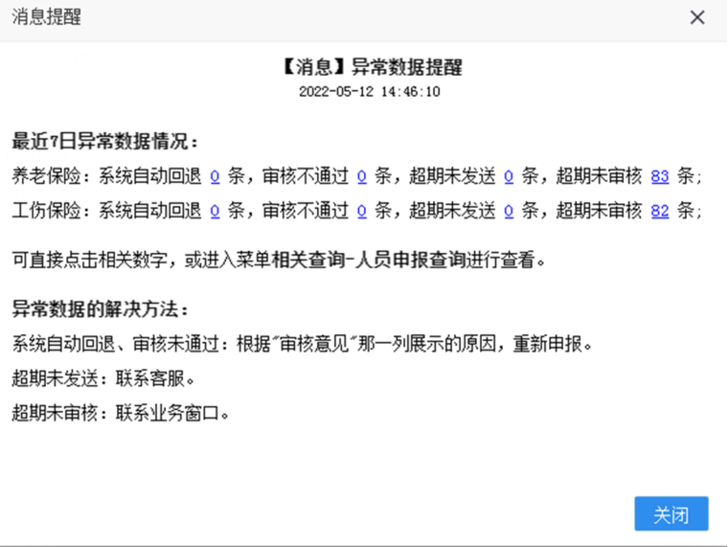 新系统网报业务数据提交后，如果超过5天没接收到业务审核结果数据，新系统会预警提醒申报业务审核情况。这只是个温馨提示，让用户了解审批进度，不影响数据流程，不需要重新申报，提高用户体验度。
Q:单位经办人进入到“开通多险申报平台”，提示“单位信息错误”要怎么处理？
出现以上问题，说明该单位企业养老信息系统登记的单位名称和失业保险信息系统登记的单位名称不一致，请单位前往社保和失业保险所属经办机构窗口核实单位信息一致性。也可让单位法人登录新系统，对单位信息进行确认。
Q:用户在登录时，提示“单位用户不存在，用户已锁定”，如何处理？
因新平台对登录功能做了优化，可以使用多种方式登录系统。出现以上提示，主要原因是“用户未注册，后台查询不到此用户”或者是“输入的统一社会信用代码有误，匹配不到用户”，请用户确认是否注册，确认单位统一社会信用代码是否正确。如以上信息无误，系统可正常登录。
Q:收不到短信验证码，或者短信验证码超时接收，导致用户无法登陆？
为了防止用户高频率发送短信验证码，目前新系统短信发送间隔时间已调整至5分钟（原1分钟），收到短信后，短信验证码有效期是10分钟，10分钟内都可凭此验证码登录系统。另，关于收不到短信验证码的情况，请确认手机号码是否为福建省内电话号码（新平台目前仅支持省内电话号码发送短信，待条件成熟后，会支持省外电话号码验证），同时，也会协调电信、移动、联通三大运营商协助解决问题。
Q:如何同步单位网报经办人信息？
单位法人账号登录单位网厅首页，在经办人管理模块，点击“单位网报开通/核查”按钮同步单位在所属经办机构窗口开通单位网报指定的经办人信息。
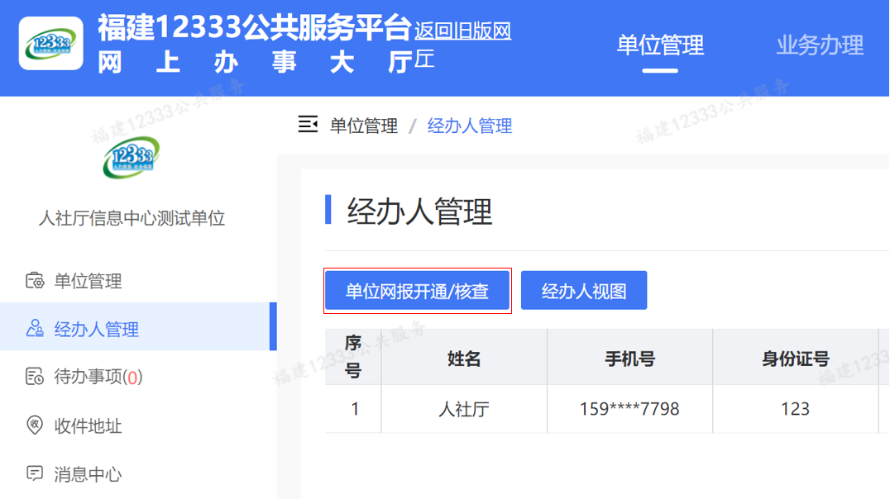
Q:遇到新系统的操作问题、系统bug问题,想了解新系统升级事项，如何咨询？
用户打开新系统首页，可点击下载中心，关于操作问题和新系统升级事项可下载新系统《操作手册》以及《系统升级说明》进行了解。同时，新系统配备智能客服，用户可点击智能客服图标进入到问答页面，由智能客服“小易”进行问题解答。系统bug问题，请提供如下信息：统一社会信用代码、绑定的手机号码、操作说明及报错截图。
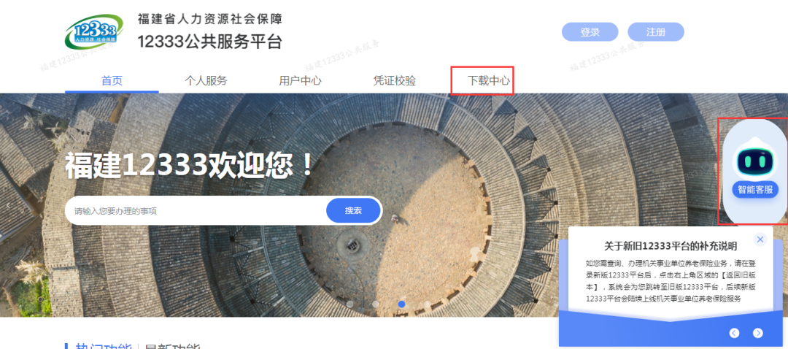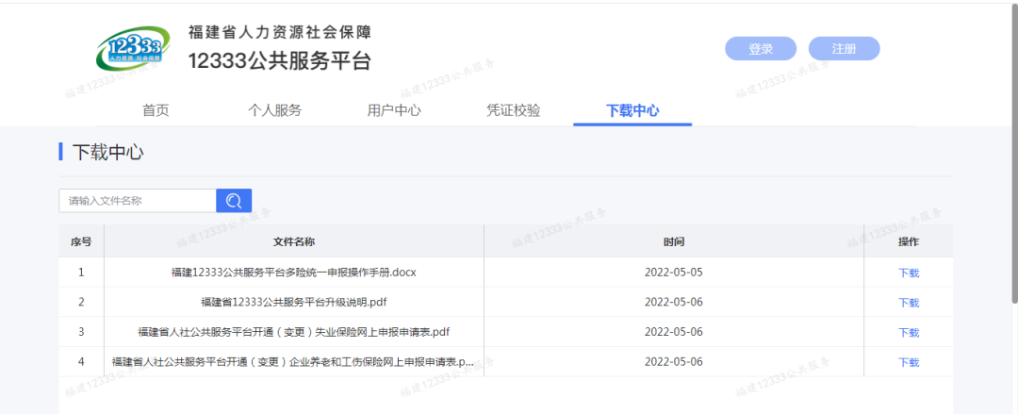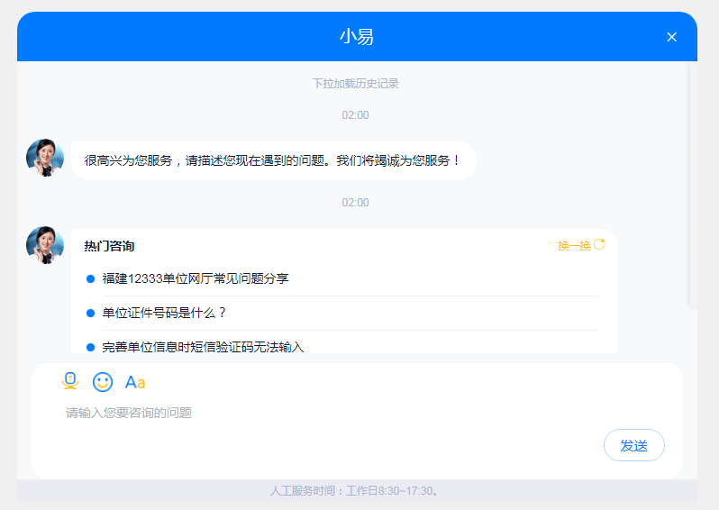
Q:关于政策问题或者即办件？
关于社会保险政策问题，可登录http://rst.fujian.gov.cn/进入福建省人力资源和社会保障厅官网，点击“解读回应”查询相关政策内容，也可前往就近社会保险经办机构窗口进行现场咨询；关于即办件，如新系统不能为您解决，请前往所属社会保险经办窗口进行现场办理。
